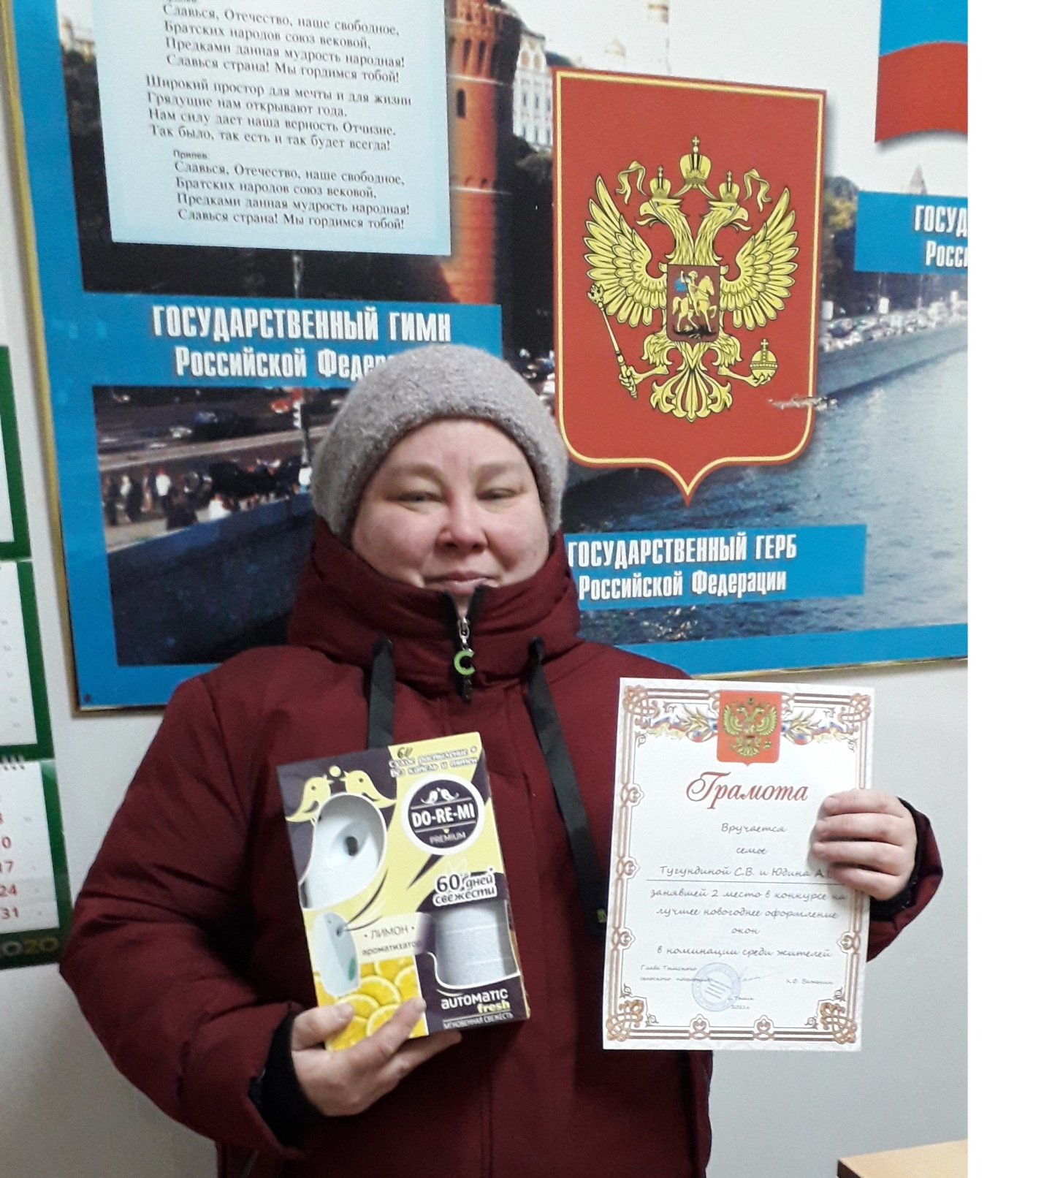
Тугундина С.В. – 2 место

